Funcionamiento del ISRI
El ISRI, es una institución autónoma adscrita al Ministerio de Salud, conformada por una administración superior, ocho centros de atención, una consulta externa y una extensión de rehabilitación comunitaria en Quezaltepeque.

A continuación se presenta una breve descripción del objetivo y trabajo de cado una de las dependencias que conforman el instituto:
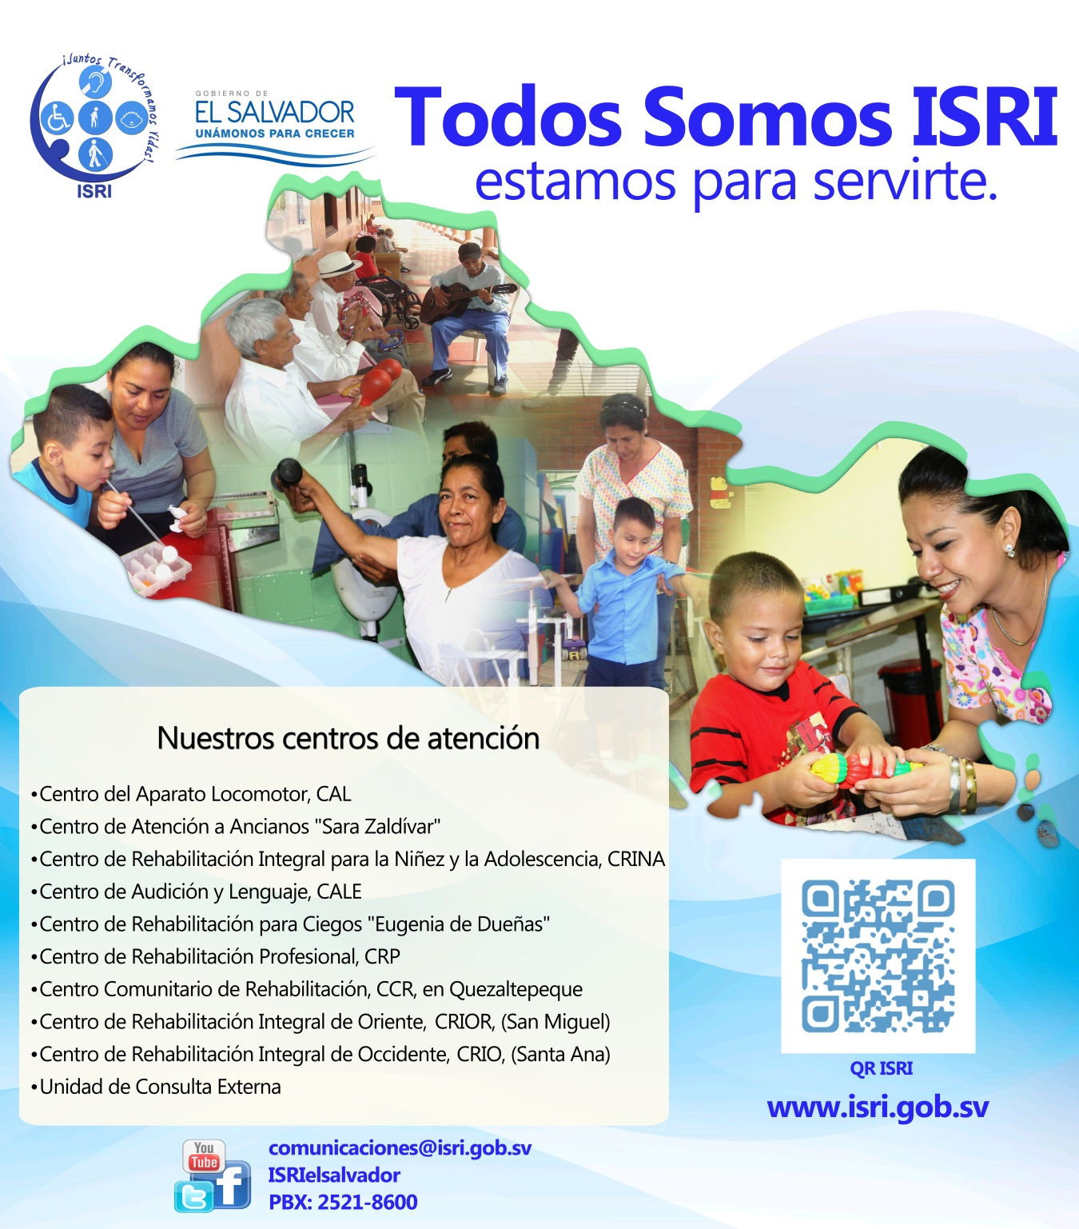

Centros que conforman el ISRI
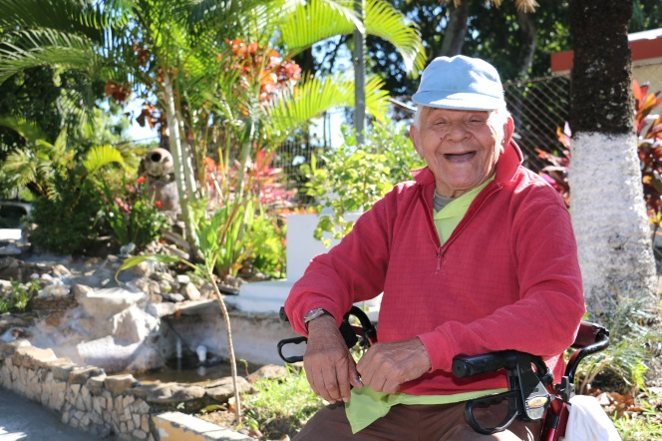
Centro de Atención a Ancianos “Sara Zaldívar”
Tiene como objetivo proporcionar atención integral y residencia para los adultos mayores carentes de contacto familiar y en condiciones de alto riesgo a su dignidad e integridad.

Dirección: Av. Irazú # 181, Colonia Costa Rica, San Salvador, El Salvador, C.A.
Tel: 2270 -1335, 2280-4463.
caasz.direccion@isri.gob.sv

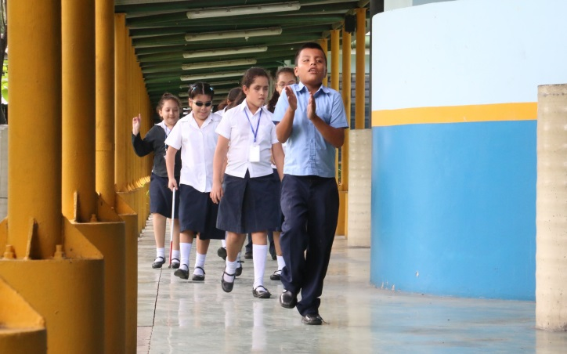
Centro de Rehabilitación de Ciegos “Eugenia de Dueñas”
Es una dependencia del Instituto Salvadoreño de Rehabilitación Integral, el cual atiende en diferentes áreas de atención a niños, adolescentes y adultos, ciegos o con baja visión, sordo ciegos y con retos múltiples, para la rehabilitación de la discapacidad visual para garantizar su independencia funcional al máximo de acurdo a sus capacidades.
Dirección: 21 Calle Poniente n° 240, Barrio San Miguelito, San Salvador, El Salvador, C.A. Tel: 2225-8958, 2226-2301 ciegos@isri.gob.sv

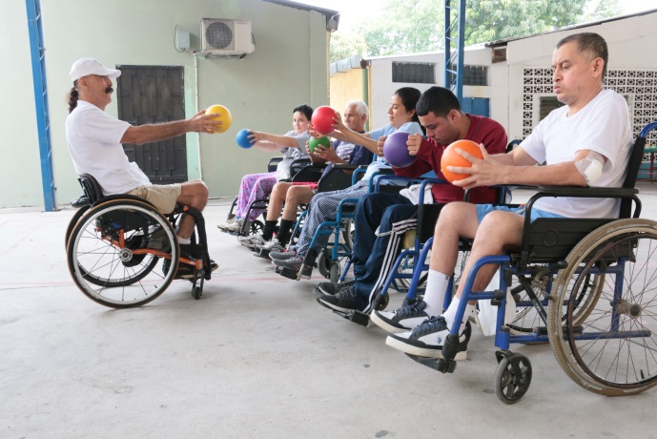
Centro del Aparato Locomotor (CAL)
Es el Centro especializado del ISRI que atiende las discapacidades neuromusculoesqueléticas y del movimiento, particularmente cuando estas se producen en población adulta. La atención que se brinda es para usuarios de manejo ambulatorio y de internamiento, proporcionándose en tres grandes aéreas: Consulta Externa (usuarios ambulatorios), ULAM (usuarios de internamiento) y la UOT (usuarios ambulatorios y de internamiento).
Dirección: Av. Irazú # 181, Colonia Costa Rica, San Salvador, El Salvador, C.A. Tel: 2237-2936,2270-1177, 2270- 7922, 2280-4683 Fax: 2270-0251. cal@isri.gob.sv

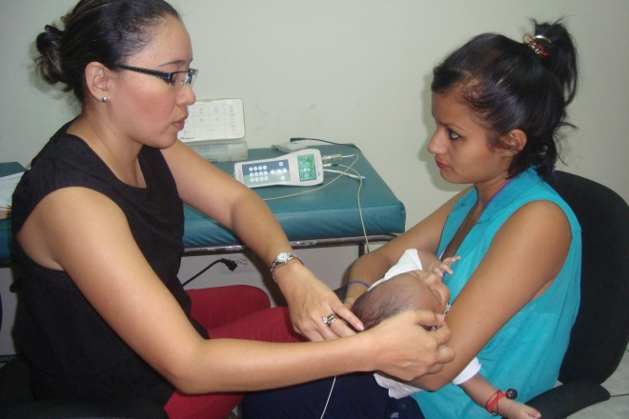
Centro de Audición y Lenguaje (CALE)

Es el centro especializado del ISRI que atiende la discapacidad auditiva, de la voz y del habla a cualquier edad que se presente. Estos trastornos, denominados “Trastornos de la Comunicación Humana” requieren ser abordado desde un equipo de trabajo, el cual deberá ser tan amplio como son las implicaciones de cada persona y su familia.

Dirección: Calle Los Viveros, Col. Nicaragua, San Salvador, El Salvador, C.A.PBX: 2270-8055, 2270- 0743 cale.direccion@isri.gob.sv

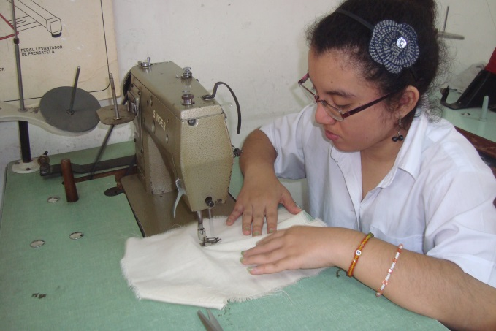
Centro de Rehabilitación Profesional (CRP)
Es el centro de atención del ISRI, que promueve y desarrolla programas de orientación, capacitación vocacional e inserción y seguimiento laboral para personas con discapacidad; permitiéndoles adquirir los niveles de competencia óptimos para desempeñarse laboralmente en diferentes modalidades.

Dirección: Calle Los Viveros, Col. Nicaragua, San Salvador, El Salvador, C.A. Tel: 2270-1383, 2270-1385 rp@isri.gob.sv

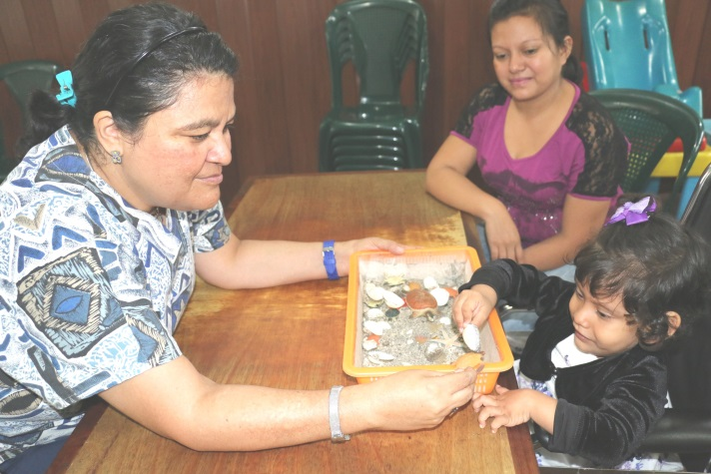

Centro de Rehabilitación Integral de Occidente (CRIO)
El Centro de Rehabilitación Integral de Occidente cuenta con 28 años de experiencia de brindar servicios de atención de Tercer Nivel a personas con discapacidades músculos esqueléticos, neurológicos, psicológicos, sensoriales y mixtos en los diferentes grupos atareos, del Occidente del país.

Dirección: 17 Av. Sur entre 1ra y 3ra Calle Oriente, Santa Ana, El Salvador, C.A. Tel: 2447-7635, 24483041, Fax: 2447 5287, crio@isri.gob.sv

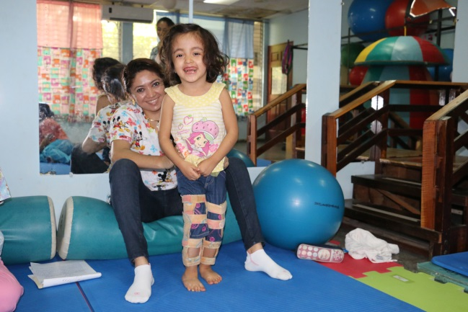
Centro de Rehabilitación Integral de Oriente (CRIOR)
El Centro de Rehabilitación Integral de Oriente, brindan atención ambulatoria de
Tercer Nivel para las personas con discapacidad física, intelectual, sensorial, psicológica y mixta, de la zona Oriental del país que demandan los servicios.

Dirección: Colonia Ciudad Jardín, Calle las Flores, Costado Norponiente del Hospital Nacional San Juan de Dios, San Miguel, El Salvador, C.A. Tel: 2661-9432,2661-9434,2661-9435 Fax: 2661-0265 crior@isri.gob.sv

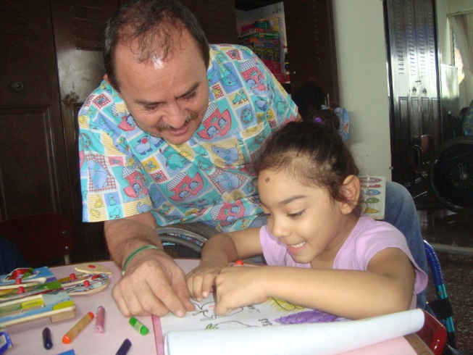
Centro de Rehabilitación Integral para la niñez y la adolescencia (CRINA)
Es el centro encargado de brindar atención especializada a niños y adolescentes desde su nacimiento hasta los 18 años de edad, que adolecen de discapacidad física, intelectual o mixta, sea esta congénita, heredada o adquirida, a través de un equipo de profesionales altamente capacitados con la participación directa de la familia y sociedad.

Dirección: Av. Irazú # 181, Colonia Costa Rica, San Salvador, El Salvador, C.A. Tel: 2213-4800, 2213-4802, 2213-4804, 2213-4830. FAX 2213-4877 crina@isri.gob.sv.

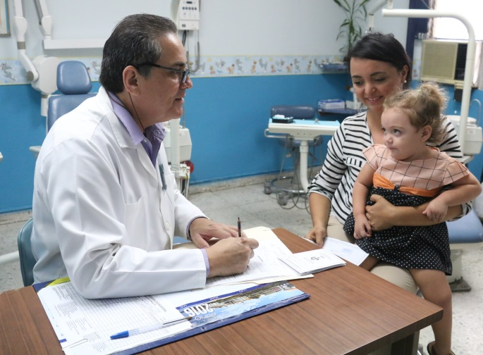
Unidad de Consulta Externa
Desde su fundación la Unidad de Consulta Externa del Instituto Salvadoreño de Rehabilitación Integral (ISRI), desempeña un rol fundamental el cual se encuentra orientado en evaluar, diagnosticar e identificar las necesidades de los usuarios con la posibilidad a brindar a temprana edad la atención médica necesaria o detectar el padecimiento de discapacidades de índole Neuromusculoesquelética, Cognitiva, o mixta que puede ser tratadas en la Unidad o en los diferentes Centros de Atención que conforman el ISRI.

Dirección: Av. Irazú # 181, Colonia Costa Rica, San Salvador, El Salvador, C.A. Tel:2280-2020---2280-210 cons_ext@isri.gob.sv

